《数学(理工农医类)》全真押题试卷（三）

一、选择题(共17题，合计85分)
1
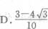
[正确答案]A

本题分值：5分

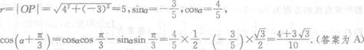

2
A．(－8，1)
B．
C．
D．(8，－1)
[正确答案]B

本题分值：5分

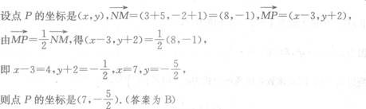

3
已知向量a＝(1，2)，b＝(－2，3)，则(a－b)·(a＋b)等于（ ）
A．－16
B．－8
C．16
D．8
[正确答案]B

本题分值：5分

(a－b)·(a＋b)＝(3，－1)·(－1，＋5)＝3×(－1)＋(－1)×5＝8．(答案为B)

4
A．1
B．－1
C．i
D．－i
[正确答案]D

本题分值：5分

5
由平面直角坐标系中Y轴上所有点所组成的集合是（ ）
A．{(x，y))
B．((x，0))
C．((0，y))
D．{(x，y)|xy＝0)
[正确答案]C

本题分值：5分

由平面直角坐标系中y轴上所有点所组成的集合是{(0，y)}．(答案为C)

6
下列函数中为奇函数的是
A．y＝2lgx
[正确答案]D

本题分值：5分

对于D，f(－x)＝(－x)3＋tan(－x)＝－(x3＋tanx)＝－f(x)．(答案为D)

7
设集合M＝{0，1，2，3，4)，N＝{1，2，3)，T＝{2，4，6)，则集合(M∩T)∪N＝（ ）
A．{0，1，2，3，4，6}
B．{1，2，3，4}
C．{2，4}
D．{2，4，6}
[正确答案]B

本题分值：5分

M∩T＝（2，4），则集合(M∩T)∪N＝{1，2，3，4}．(答案为B)

8
过直线3x＋2y＋1＝0与2x－3y＋5＝0的交点，且垂直于直线L：6x－2y＋5＝0的直线方程是（ ）
A．x－3y－2＝0
B．x＋3y－2＝0
C．x－3y＋2＝0
D．x＋3y＋2＝0
[正确答案]B

本题分值：5分

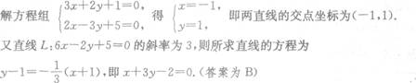

9
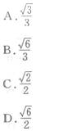
[正确答案]B

本题分值：5分

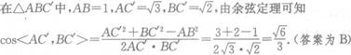

10
设角a＝3，则（ ）
A．sinα＞－0，cosα＞0
B．sinα＜0，cosα＞O
C．sinα＞0，cosα＜0
D．sinα＜0，cosα＜0
[正确答案]C

本题分值：5分

11
已知{i，j，k}是单位正交基底，a＝i＋j，b＝－i＋j－k，则a·b＝（ ）
A．－1
B．1
C．0
D．2
[正确答案]C

本题分值：5分

a·b＝(1，1，0)·(－1，1，－1)＝1×(－1)＋1×1＋0×(－1)＝0．(答案为C)

12
A．1
B．2
C．4
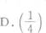
[正确答案]C

本题分值：5分

利用三角函数的诱导公式、二角差的正弦公式及二倍角的正弦公式进行计算求值．
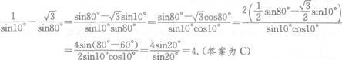

13
A．甲是乙的必要条件，但不是乙的充分条件
B．甲是乙的充分条件，但不是乙的必要条件
C．甲不是乙的充分条件，也不是乙的必要条件
D．甲是乙的充分必要条件
[正确答案]D

本题分值：5分

14
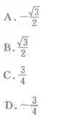
[正确答案]A

本题分值：5分

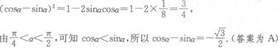

15
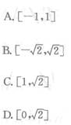
[正确答案]C

本题分值：5分

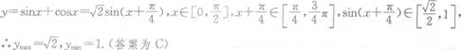

16
若loga2＜logb2＜0，则（ ）
A．0＜b＜a＜1
B．0＜a＜b＜1
C．1＜b＜n
D．1＜a＜b
[正确答案]A

本题分值：5分

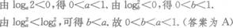

17
A．{zIx≠0，x∈R)
B．{x|x≠±1，x∈R)
C．{x|x≠0，x≠±1，x∈R)
D．{x|x∈R)
[正确答案]C

本题分值：5分

|x|＞0，且|x|＝1，得x≠0，且x≠±1．(答案为C)．

二、填空题(共4题，合计16分)
18
从一批某种型号的电子元件中随机抽取样本进行使用寿命测试，测得数据如下(单位：h)：
245 256 247 255 249 260
则该样本的样本方差为——一(保留小数点后一位)．
[正确答案]

本题分值：4分

19
[正确答案]

本题分值：4分

20
不等式1≤|3－x|≤2的解集是_________．
[正确答案]
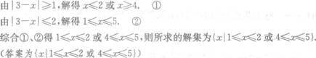

本题分值：4分

21
[正确答案]

本题分值：4分

三、解答题(共4题，合计49分)
22
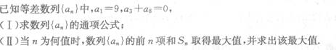
[正确答案]
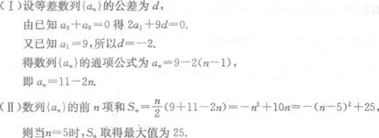

本题分值：12分

23
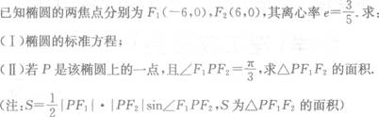
[正确答案]
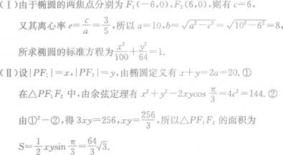

本题分值：12分

24
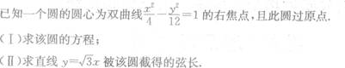
[正确答案]
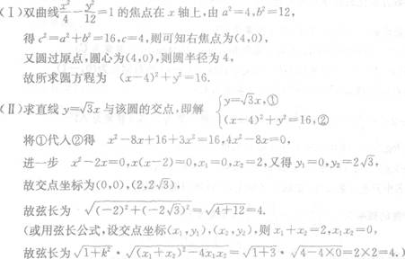

本题分值：12分

25
(Ⅰ)求a，b的值；
(Ⅱ)求f(x)的单调区间与极值；
(Ⅲ)求曲线f(x)在点(2，2)处的切线方程．
[正确答案]
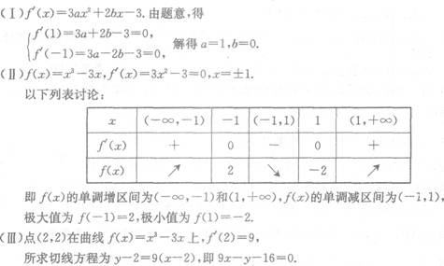

本题分值：13分

